附录7 -2全日制学术型士论文封面示例

学校代码： 10289
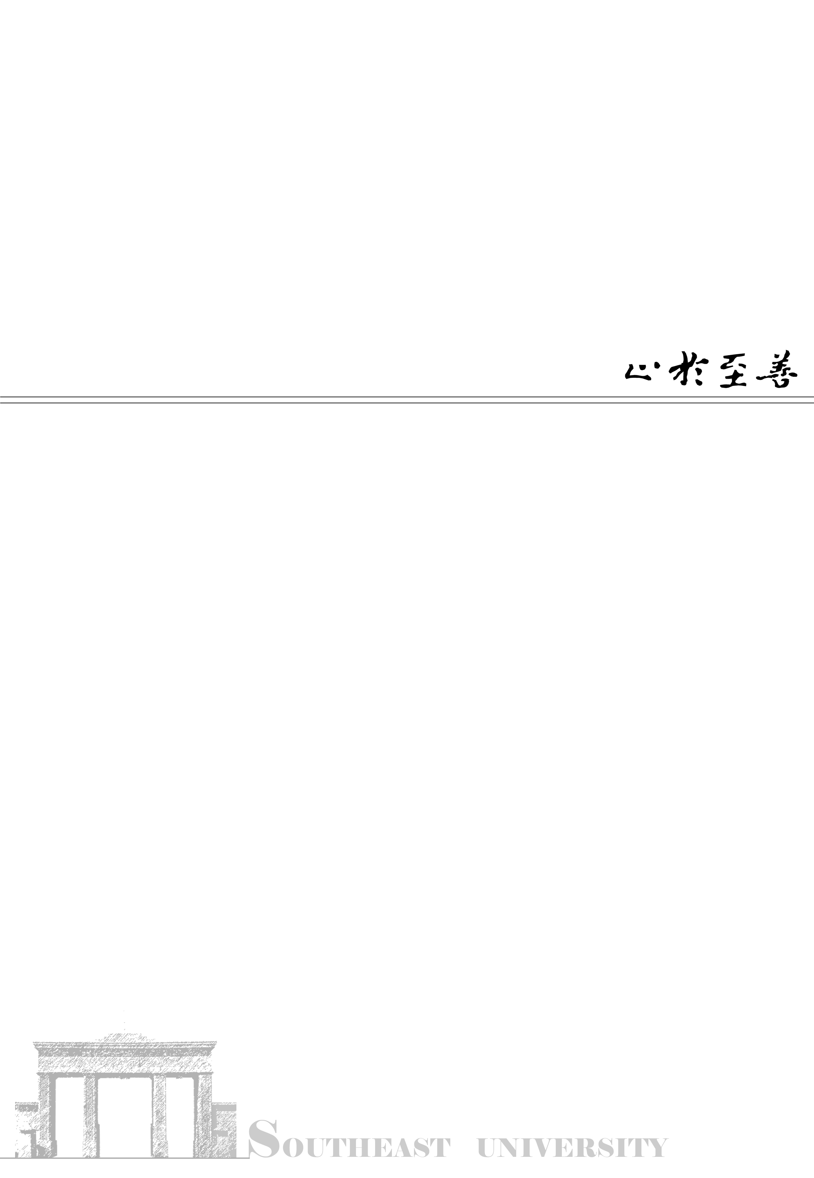
分类号：
密 级：
论文题目 姓 名 江苏科技大学
学 号： （宋体小四）

江苏科技大学
硕 士 学 位 论 文

论文题目

研究生姓名 | 导师姓名
申请学位类别 | 学位授予单位 江 苏 科 技 大 学
学科专业 | 论文提交日期 20 年 月 日
研究方向 | 论文答辩日期 20 年 月 日
答辩委员会主席 | 评 阅 人
20 年 月 日

附录7 -1全日制专业学位硕士论文封面示例
学校代码： 10289
分类号：
密 级：
论文题目 姓 名 江苏科技大学
学 号： （宋体小四）

江苏科技大学
专业硕士学位论文
（全日制专业学位）

论文题目

研究生姓名 | 导师姓名
申请学位类别 | 学位授予单位 江 苏 科 技 大 学
专业领域 | 论文提交日期 20 年 月 日
研究方向 | 论文答辩日期 20 年 月 日
答辩委员会主席 | 评 阅 人

20 年 月 日
备注：申请学位类别包括：工程硕士、农业推广硕士、会计硕士、MBA

附录8 学位论文内封示例(中文)
论文扉页1（中文版）
分类号：
密 级：
学 号： （宋体小四）

供应链下游成员合作利润分配方法研究

学生姓名 | χχχ
指导教师 | χχχ教授

江苏科技大学
xxxx年xx月
扉页2 英文版（Times New Roman 英文字体，大小14号）

(学位论文英文题目，大小18号)

Submitted by

Name （作者姓名的汉语拼音）

Supervised by

Professor Name （导师姓名的汉语拼音）

Jiangsu University of Science and Technology

June, 2007（更改）

附录9 页眉和页码示例

页眉应居中置于页面上部。论文的页码居中置于页面底部。

偶数页式样： 奇数页式样：

 | 江苏科技大学工学（或工程）硕士学位论文 |  |  |  | 第1章 绪 论
- 2 - |  |  |  | - 1-

附录10 目录示例

目 录

摘要……………………………………………………………………………………… Ⅰ
Abstract ……………………………………………………………………………… Ⅱ
第1章 绪论………………………………………………………………………… 1
1.1 课题背景……………………………………………………………………… 1
1.2 钛基复合材料发展概况…………………………………………………… 2
1.2.1 美国空间交会对接发展概况………………………………………… 3
1.2.2 俄罗斯空间交会对接发展概况……………………………………… 3
1.2.3 俄罗斯、美国联合飞行………………………………………………… 4
1.2.4 欧空局空间交会对接发展概况……………………………………… 5
1.2.5 我国的空间交会对接发展概况……………………………………… 5
1.3 相关工作……………………………………………………………………… 5
1.3.1 姿态表示和空间飞行器运动方程…………………………………… 5
1.3.2 对接制导 ………………………………………………………………… 6
1.4 本文主要研究内容…………………………………………………………… 8
1.5 本文结构……………………………………………………………………… 9
第2章 空间飞行器姿态表示和运动方程………………………………………10
2.1 引言……………………………………………………………………………10
2.2 标准正交旋转矩阵姿态表示………………………………………………10
……
2.5 本章小结………………………………………………………………………81
……
结论………………………………………………………………………………………82
参考文献………………………………………………………………………………83
附录……………………………………………………………………………………86
攻读博士学位期间所发表的学术论文……………………………………………89
致谢………………………………………………………………………………………90
索引………………………………………………………………………………………91
个人简历(仅限同等学历人员)……………………………………………………92

